Activité expérimentale : Puissance solaire reçue sur Terre
Matériel : Banc optique avec lampe, diaphragme (petit trou) et lentille convergente, globe terrestre, support élévateur, écran, montage avec photorésistance et voltmètre
L'énergie solaire est répartie de façon inégale sur Terre, que ce soit durant la journée, durant l'année, ou bien même en fonction du pays dans lequel on vit. C'est cette inégalité de répartition qui explique toutes les variations de température à la surface du globe et, de façon plus générale, un grand nombre des phénomènes climatiques connus.
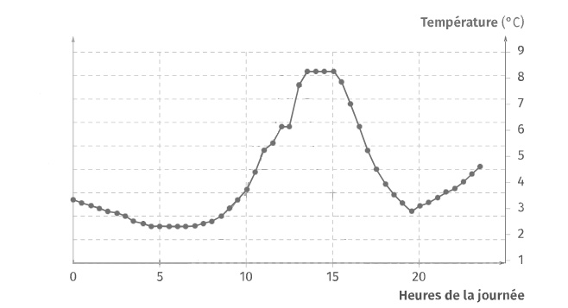
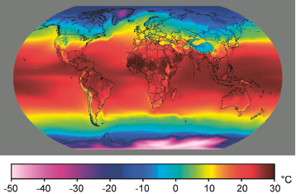
Figure 2
Figure 1
Evolution des températures au cours d'une journée d'automne

Expérience :
- Placer la lampe à environ 1m du globe terrestre, de façon à ce qu'elle soit alignée horizontalement avec l'équateur
- Allumer la lampe et y accoler le diaphragme, puis la lentille un peu plus loin, de façon à obtenir un cercle de lumière bien net sur le globe (d'environ 3cm de diamètre)
- Observer la forme de la tâche lumineuse et mesurer la valeur de la photorésistance en abaissant progressivement le globe de sorte que la tâche lumineuse se déplace vers le pôle nord.
Restitution :
- Présentez vos résultats sous forme d'un schéma légendé et appuyez-vous dessus pour expliquer la figure 1.
- En vous inspirant de l'expérience précédente, proposez un schéma permettant d'expliquer la courbe de la figure 2.
- Conclure en une phrase: pourquoi la puissance solaire reçue est-elle si inégale?

